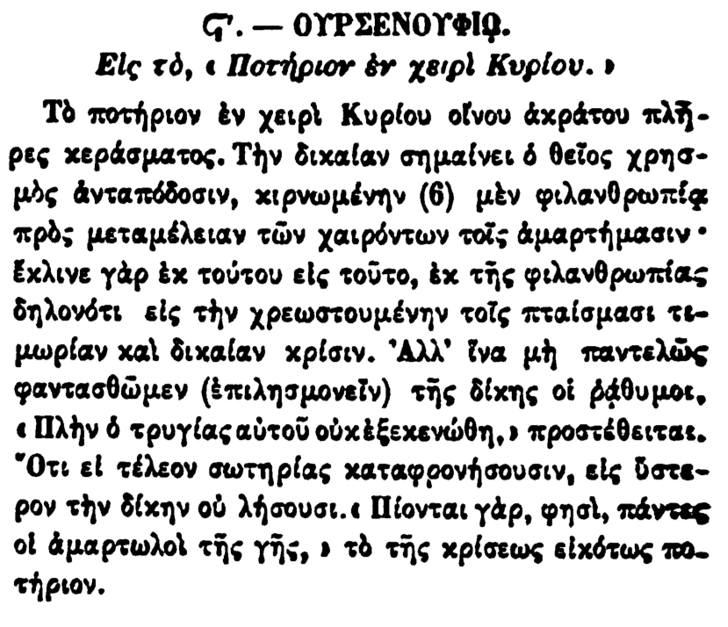

**Γ. - ΟΥΡΣΕΝΟΥΦΙΟ.**

Εἰς τὸ, « Ποτήριον ἐν χειρὶ Κυρίου. »

**Τὸ ποτήριον ἐν χειρὶ Κυρίου οἴνου ἀκράτου πλη- ρες κεράσματος. Την δικαίαν σημαίνει ὁ θεῖος χρησμὸς ἀνταπόδοσιν, κιρνωμένην (6) μὲν φιλανθρωπία πρὸς μεταμέλειαν τῶν χαιρόντων τοῖς ἁμαρτήμασιν · ἔκλινε γὰρ ἐκ τούτου εἰς τοῦτο, ἐκ τῆς φιλανθρωπίας δηλονότι εἰς τὴν χρεωστουμένην τοῖς πταίσμασι τιμωρίαν καὶ δικαίαν κρίσιν. ̓Αλλ' ἵνα μὴ παντελῶς φαντασθῶμεν (ἐπιλησμονεῖν) τῆς δίκης οἱ ράθυμοι, • Πλὴν ὁ τρυγίας αὐτοῦ οὐκἐξεκενώθη, ο προστέθειται. Ὅτι εἰ τέλεον σωτηρίας καταφρονήσουσιν, εἰς ὕστερον τὴν δίκην οὐ λήσουσι. Πίονται γάρ, φησί, πάντες οἱ ἁμαρτωλοὶ τῆς γῆς, τὸ τῆς κρίσεως εἰκότως που τήριον.**